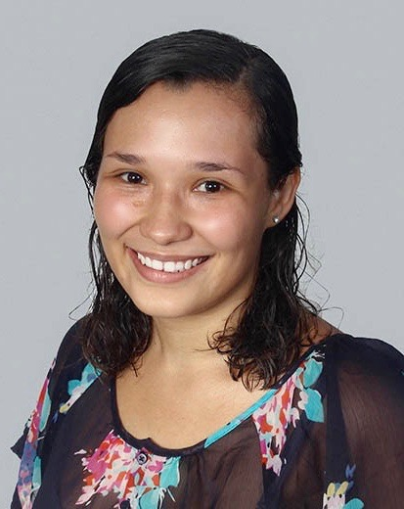Curriculum Vitae

**Datos Personales**

* Nombre y Apellido: Nelly Daniela Gómez Varela.
* Fecha y lugar de nacimiento: Alajuela, Costa Rica.

11 enero de 1993.

* Cedula: 207090228
* Dirección domicilio: 100m este, 150m sur

de los Tribunales de Justicia, Grecia-Alajuela.

* Teléfono: 85709338
* Email: [nellygo93@hotmail.com](mailto:nellygo93@hotmail.com)

**Formación Académica**

* Nivel primario, completo,

Escuela Eulogia Ruiz. Grecia, Alajuela, Costa Rica (1998- 2005)

* Nivel secundario, completo,

María Inmaculada. Grecia, Alajuela, Costa Rica (2006-2008)

Liceo Santa Gertrudis. Grecia, Alajuela, Costa Rica (2009-2011)

* Nivel universitario, completo,

Universidad Latina de Costa Rica. Heredia, Costa Rica (2012-2016)

Bachillerato en Publicidad, con énfasis en creatividad y producción (Falta practica universitaria).

* Otros

Curso de Ingles, Instituto océano idiomas. Sabana, San José, Costa Rica (2014-2015)

**Habilidades**

* Conocimientos basicos en internet, microsoft, adobe.
* Conocimiento en mercadeo.
* Buen trato al cliente.
* Responsable.
* Capacidad de comunicación.
* Manejo de la presión.
* Trabajo en equipo.

**Idiomas**

* Ingles, nivel intermedio.
* Español, idioma nativo.

**Referencias personales**

* Herbert Quesada Varela.

Grupo H&J S.A

Celular: 8821-2342

* Oriana María Quesada Barrantes.

Vialinx

Celular: 8309-0182

**Experiencia laboral**

* Dependiente en Fotocopiadora de los tribunales de justicia Grecia, concesionada a la señora Laura Hidalgo.

2011-2012

Celular: 8858-6845

**Otros datos de interés**

* Disponibilidad inmediata.
* Posibilidades de traslado de vivienda.